淡江時報 第 1113 期
工學院邀廖書漢分享前瞻5G IIoT創新與發展趨勢
學習新視界
【記者張成維淡水校園報導】電機系於10月26日舉辦「人工智慧物聯網精進社」第3次活動，中午12時10分在E819，邀請資策會智慧系統研究所博士廖書漢進行「前瞻5G IIoT創新與發展趨勢」演講，說明5G將帶來的工作機會、各產業商機和5G技術特性趨勢發展。

第五代行動數據技術簡稱為5G，全球現在進入5G白熱化階段，通信業者也開始進行5G網路服務，隨著5G網路佈建日漸普遍，廖書漢認為，目前5G之技術與國際標準仍持續發展中，加上5Ｇ佈建成本較高，企業發展智慧工廠上現有的4Ｇ應可足以應付，若朝向工廠智能化，如物聯網、智慧機器人等應用，則可導入5G有助於提升效能。

廖書漢認為，在5Ｇ的「低延遲」、「大頻寬」、「大連結」的特性下，能執行較為複雜的工作，預計於2020至2035年全球將產出3.62兆美元的商機、新增2230萬個就業機會，其中以美國和中國為最大宗，隨著政府資金投入、政策鬆綁，與民間企業合作開發，更能帶動臺灣5G產業鏈發展，提供創業者和企業家掌握5Ｇ商機。
2020/11/02

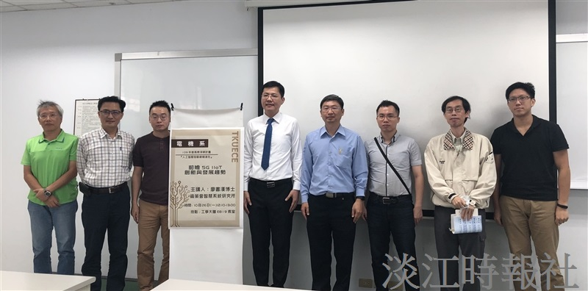
圖一:廖書漢博士在10/26至淡江大學的演講圖片?
圖二:想理解5G趨勢的老師們?
圖三:廖書漢博士(右5)與老師們的合照?
圖四:訪問廖書漢博士對5G趨勢未來的看法

